«СЕНСОРНЕ ВИХОВАННЯ
ДІТЕЙ З ОСОБЛИВИМИ ПОТРЕБАМИ»

Сенсорне виховання дітей з особливими потребами дуже різноманітне. Воно містить у собі оволодіння навичками орієнтування в часі і просторі; ознайомлення з ознаками та властивостями предметів, їх формою, розміром, величиною, фактурою, смаком, звучанням тощо. І це ще не весь перелік.
Одним із видив сенсорного виховання дітей є вправи в ігровому «сухому басейні». У чому ж користь такого басейну? У дітей молодших класів ще нестабільна емоційна сфера і її треба розвивати та зміцнювати. Ігри в сухому басейні допоможуть це зробити, так як змушують переживати цілий спектр емоцій, починаючи від радості і закінчуючи злістю. Будь-яка емоція (позитивна чи негативна) повинна бути прожита і, випускаючи її, дитина стає більш спокійною та врівноваженою. «Сухий басейн», а точніше ігри в ньому, допомагають розвивати опорно-руховий апарат дитини і зміцнити всі м'язи, що теж важливо. Гра в басейні – справжня пригода, яка дає можливість безпечно підстрибувати і падати, відхилятися і відштовхуватися. Окрім цього, в «сухому басейні» дитина отримує тактильні відчуття і зміцнює дрібну моторику. Басейн сприяє координації рухів дітей, розвиває почуття рівноваги, при цьому кульки різних розмірів володіють ще і масажним ефектом.
Пропонуємо ігри в «сухому басейні» для дітей віком від 6 до 10 років:
«Різнокольорові кола»
Дитина опускає в «сухий басейн» праву руку і «малює» великі кольорові кола, а потім те ж саме повторює лівою рукою.

«Сонечко»
Дитина стоїть на колінах перед басейном, потім опускає в нього обидві руки і «малює» сонце (обертальні рухи обома руками одночасно).

«Сильні ніжки»
Діти сидять в басейні, притулившись спиною до борту. За сигналом педагога вони відштовхують від себе кульки ногами.

«Спритні ноги»
Діти сидять на бортиках басейну і намагаються ногами підняти кульки. Ускладнення: піднімати кульки певного кольору або вказану кількість кульок.

«Сховаємо ручки»
Діти, лежачи на животі, занурюють на дно басейну руки.

«Схопити кульку»
Дорослий тримає дитину над «сухим басейном» і просить її схопити кульку двома руками або однією (спочатку правою, потім лівою).

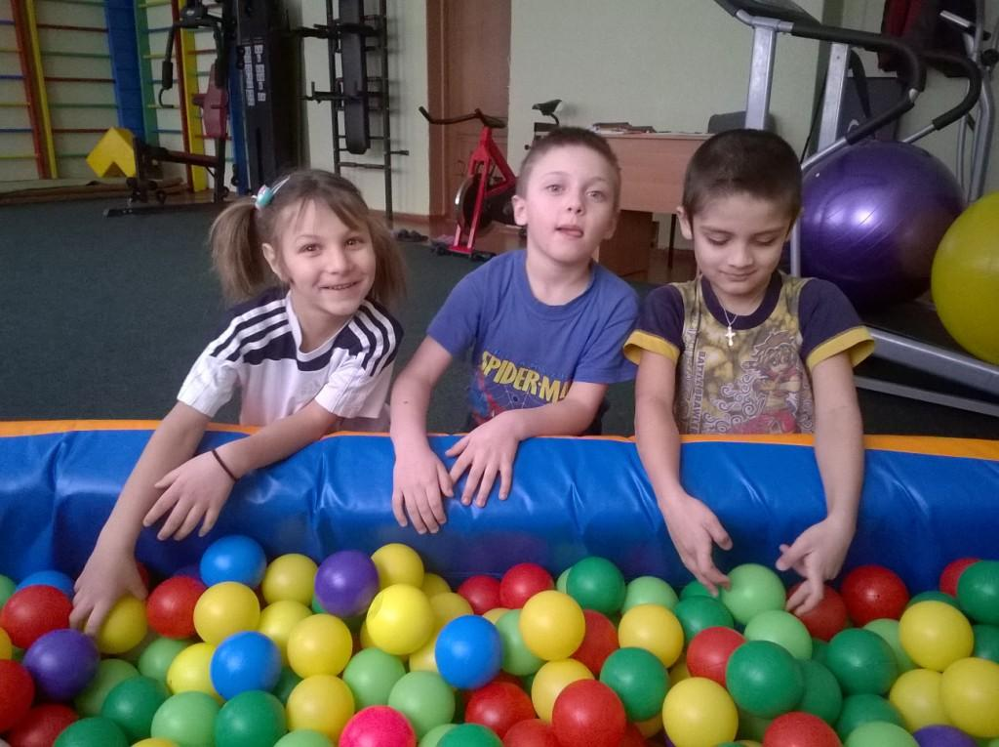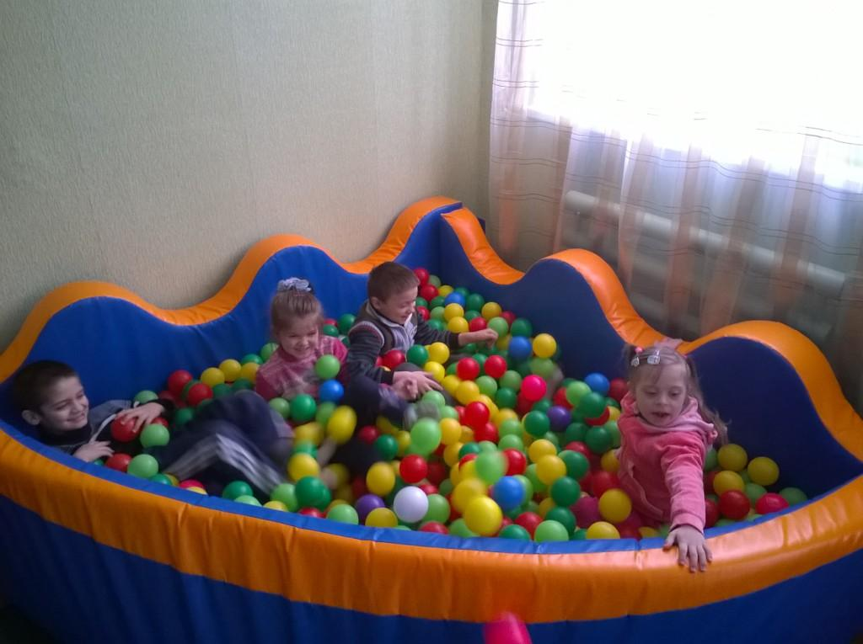

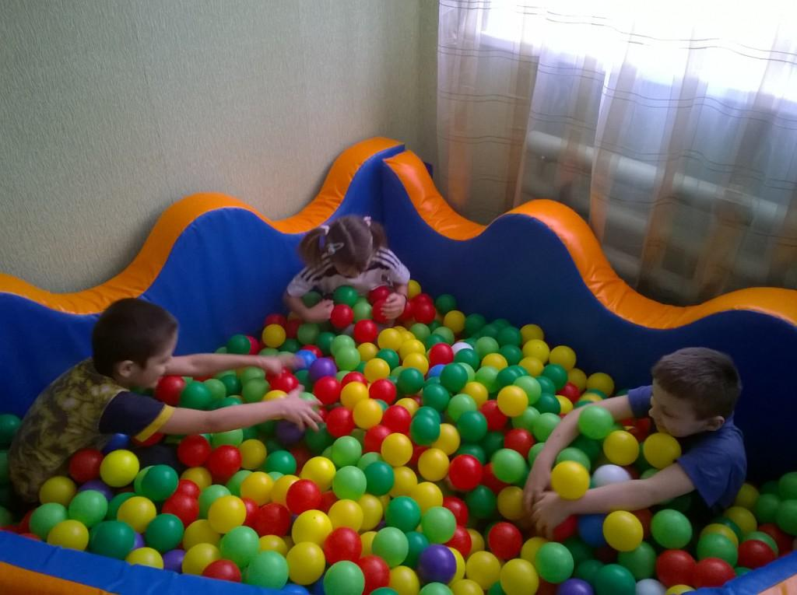

Вчитель лікувальної фізкультури Д.А. Крупко

